FACULDADE DETECNOLOGIA DE TAQUARITINGA
CURSO SUPERIOR DE TECNOLOGIA EM ANÁLISE E DESENV. SISTEMAS

Prova 1

Disciplina: Lab. De Banco de Dados Turma: IBD100 - Noite

Curso..........: Análise e Desenv. de Sistemas
Professor....: Eduardo Milsone Pinsetta DATA: 10/04/2024

Matricula: 0220482313029 Nome: Leonardo David Silva Setti

Questão 1 : O “Dicionário de Dados” é um elemento primordial em qualquer Sistema Gerenciador de Banco de Dados Relacional (SGBDR). Descreva a finalidade de um “Dicionário de Dados” e dê pelo menos um exemplo de utilização no Oracle.

Resp.: O Dicionário de dado armazena metadados sobre os dados armazenados no banco de dados. Isso inclui informações sobre a estrutura do banco de dados, como nomes de tabelas, colunas, tipos de dados, índices, restrições, e relacionamentos entre as tabelas.
Ex.:
SELECT * FROM ALL_TABLES;
Seleciona todas as tabelas do usuário no Schema atual.

Avalie o seguinte cenário e responda as questões 2 e 3: Tadeu é o DBA da empresa SOFTTREND S/A e ele criou e carregou dados na Tabela “PROJETOS_2024” no schema ENGENHARIA. Foi solicitado a Tadeu que os diretores Raul e Fabio que são usuário do banco de dados pudesse ler e alterar registros na tabela “PROJETOS_2024” mas não pudesse excluir registros.
.

Questão 2 : Quais comandos de permissão Tadeu irá ter que executar para atender as necessidades dos usuários Raul e Fabio no schema ENGENHARIA ?

Resp.: GRANT SELECT, UPDATE, INSERT ON ENGENHARIA.PROJETOS TO RAUL,FABIO

Questão 3 : Tadeu não tem a senha para se conectar ao schema ENGENHARIA. Utilizando o dicionário de dados demonstre como Tadeu pode executar um SELECT que mostre todas as tabelas deste schema

Resp.:
SELECT TABLE_NAME FROM ALL_TABLES
WHERE OWNER = 'ENGENHARIA';

Questão 4 : Considerando o DER (Diagrama de Entidade Relacionamento) abaixo responda os itens de 1 a 4

ATENÇÃO: Para testar os SELECTs das questões pode-se se conectar na instância Oracle e acessando os dados e tabelas do Schema/Usuário COMERCIAL

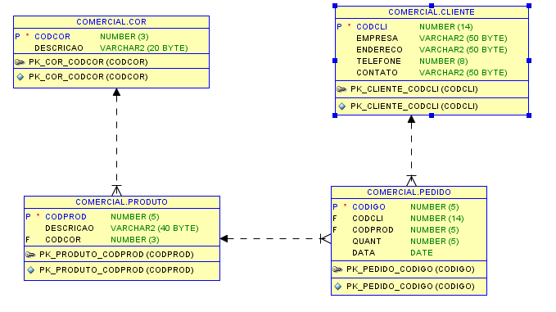

- Escreva uma consulta que apresente o nome do cliente, a descrição do produto e a quantidade pedida por ordem de cliente e produto.

Resp.:
SELECT DISTINCT C.EMPRESA, R.DESCRICAO, P.QUANT FROM COMERCIAL.CLIENTE C INNER JOIN COMERCIAL.PEDIDO P ON C.CODCLI IN P.CODCLI INNER JOIN COMERCIAL.PRODUTO R ON
P.CODPROD IN R.CODPROD
ORDER BY C.EMPRESA, P.QUANT;

- Escreva uma consulta que apresente a descrição do produto, a cor do produto e a quantidade pedida apenas do cliente que tenha como contato o Sr. CARLOS DE ANDRADE.

Resp.:
SELECT DISTINCT CL.CONTATO ,PR.DESCRICAO, CR.DESCRICAO as COR
FROM COMERCIAL.CLIENTE CL LEFT JOIN COMERCIAL.PEDIDO PD
ON CL.CODCLI IN PD.CODCLI
inner JOIN COMERCIAL.PRODUTO PR
ON PD.CODPROD IN PR.CODPROD right join COMERCIAL.COR CR ON PR.CODCOR in CR.CODCOR
where CL.CONTATO = 'CARLOS DE ANDRADE'
;

- Escreva uma consulta que apresente o Código do pedido, data do pedido e nome de todos os clientes independente se tenha ou não pedidos registrados para um determinado cliente.

Resp.:
SELECT DISTINCT PD.CODIGO, PD.DATA, CL.EMPRESA
FROM COMERCIAL.CLIENTE CL FULL OUTER JOIN COMERCIAL.PEDIDO PD
ON CL.CODCLI IN PD.CODCLI
;
- Liste todas as cores e os produtos que às utilizam independente se algum produto usa ou não uma determinada cor. Coloque em ordem crescente do nome do produto

Resp.:
SELECT DISTINCT CR.DESCRICAO AS COR, PR.DESCRICAO
FROM COMERCIAL.PRODUTO PR RIGHT JOIN COMERCIAL.COR CR ON PR.CODPROD IN CR.CODCOR
ORDER BY PR.DESCRICAO ASC;

Questão 5 : Um TABLESPACE é um dos elementos no Oracle utilizados para armazenar dados. Foi solicitado a um DBA que criasse um TABLESPACE com o nome COMPRAS e esta solicitação foi atendida conforme o comando abaixo.

CREATE TABLESPACE COMPRAS DATAFILE 'C:\ORACLE\ORADATA\COMPRAS_DADOS_01.DBF' SIZE 10M
AUTOEXTEND ON NEXT 5M MAXSIZE 90M LOGGING
EXTENT MANAGEMENT LOCAL
UNIFORM SIZE 512K
SEGMENT SPACE MANAGEMENT AUTO;

Mas agora é necessário adicionar mais um arquivo físico a este TABLESPACE. Implemente o comando necessário para adicionar mais um arquivo físico ao TABLESPACE COMPRAS com o tamanho inicial de 20 Mbytes, tamanho máximo de 900 MB e com expansão deste arquivo de 5 em 5 MB.

Resp.:
ALTER TABLESPACE COMPRAS DATAFILE 'C:\ORACLE\ORADATA\COMPRAS_DADOS_02.DBF' SIZE 20M
AUTOEXTEND ON NEXT 5M MAXSIZE 900M LOGGING
EXTENT MANAGEMENT LOCAL
UNIFORM SIZE 512K
SEGMENT SPACE MANAGEMENT AUTO;

Questão 6 : Considere as duas Tabelas abaixo e desenvolva em um “mesmo” select que obtenha como retorno todos os registros da tabela Vendas_Loja1 em conjunto com todos os registros da tabela Vendas_Loja2

Vendas_Loja1

Codigo_Produto
Data_Venda
Quant_Venda
Nome_Vendedor
Volume_Venda
Vendas_Loja2

Codigo_Produto
Data_Venda
Quant_Venda
Nome_Vendedor
Volume_Venda

Resp.:
SELECT *
FROM Vendas_Loja1
UNION
SELECT *
FROM Vendas_Loja2

Atenção: Considere os registros das duas tabelas de SOLICITAÇÃO do Anexo I e responda as questões 7 e 8

Questão 7 : Faça uma consulta que une todos os registros das duas tabelas e que não desconsidere nenhum registro de qualquer uma das tabelas. O resultado deve estar ordenado por ordem da Razão Social (DRAZAOSOCIL)

Resp.:
SELECT *
FROM TABELA1
UNION ALL
SELECT *
FROM TABELA2
OREDER BY DRAZAOSOCIL;

Questão 8 : Faça uma consulta que mostre todos os registros da tabela 1 menos aqueles registros que já tenham o mesmo valor de solicitação na tabela 2

Resp.:
SELECT *
FROM TABELA1 T1
WHERE NOT EXISTS (
SELECT 1 FROM TABELA2 T2
WHERE T1.SOLICITACAO = T2. SOLICITACAO
)
UNION ALL
SELECT *
FROM TABELA2;

Anexo I
Tabela 1
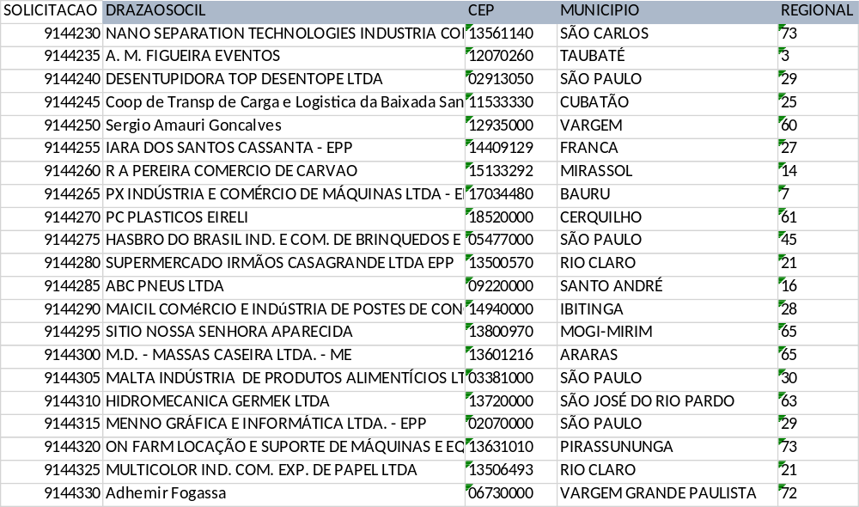

Tabela 2
